Mi visión del Fondo Antiguo de la Biblioteca
de la Universidad de La Laguna
Jonás Armas Núñez  Investigador independiente (San Cristóbal de La Laguna, España).  Orcid: https://orcid.org/0009-0006-2328-7480.  C. e.: jarmas@ull.edu.es | 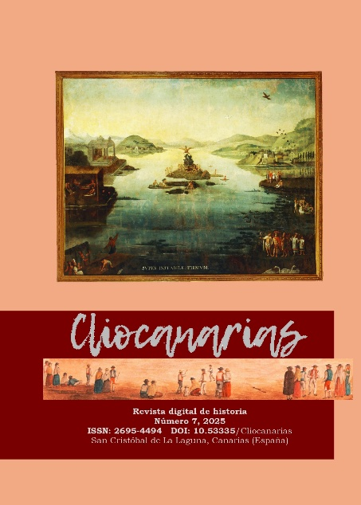
DOI: https://doi.org/10.53335/cliocanarias.2025.7.26
CLIOCANARIAS n.º 7, Secc. Opinión

Palabras clave: Fondo Antiguo, Universidad de La Laguna, Tenerife, biblioteca, archivo.
Resumen:
El Fondo Antiguo de la Biblioteca de la Universidad de La Laguna ha sido, durante centurias, un lugar de obligada consulta para los investigadores de las islas Canarias. La variedad e importancia de sus fondos la convierten en una de las más importantes del archipiélago. Este artículo pretende dar a conocer esta institución, mostrar su
labor y reflexionar sobre su futuro, ofreciendo una visión personal de su visita.

Cómo citar:
ARMAS NÚÑEZ, Jonás. Mi visión del Fondo Antiguo de la Biblioteca de la Universidad de La Laguna. Cliocanarias, n.º 7, 2025, pp. 591-602.

LICENCIA
Derechos de autoría 2025: Jonás Armas Núñez.
Los derechos de edición y primera publicación corresponden a la revista, y su contenido podrá ser utilizado con fines educativos y científicos. Se debe citar siempre el origen, pudiendo la revista —con independencia del libre uso y difusión de cada original por parte de su autor— publicar el número completo en cualesquiera plataformas de contenidos científicos o culturales que posibiliten una mayor difusión.
El uso por parte de terceras personas de cualquier trabajo publicado se regula mediante licencia Creative Commons Reconocimiento 4.0 Internacional (atribución-no comercial, CC BY-NC-4.0) . Es preciso mencionar la autoría y la fuente original de publicación (revista, URL), quedando excluida toda finalidad mercantil.

